Немецкий октябрь


Оригинальная статья
2020-12-14
46 мин. на чтение

«Если я скажу, что вижу смысл жизни в борьбе за дело рабочего класса, то вы вряд ли поймёте меня…»
— Эрнст Тельман

Оккупация Рура
К 1923 году Германия находилась в тяжелейшем кризисе: оккупация Рура франко-бельгийской армией, невиданная инфляция, неурожай 1922 года. С помощью инфляции германская промышленная буржуазия довела заработную плату рабочих до минимума, экспроприировала значительную часть имущества мелкой буржуазии. Разорялись мелкие и средние крестьяне. В стране воцарился голод.
Если средний дневной заработок немецкого рабочего до войны составлял 5 с лишним золотых марок, то в июле он едва достигал 1,5 марки [1]. Цены на продукты массового потребления выросли в 150 тысяч раз по сравнению с ценами довоенного времени. За неделю, с 30 июля по 6 августа, индекс стоимость жизни, даже по официальным, значительно преуменьшенным данным Имперского статистического бюро, поднялся на 109,2%. Болезни и голод свирепствовали в рабочих кварталах. Многие немцы кончали жизнь самоубийством [2].
В 1919-1923 гг. Германия переживала тяжёлый экономический кризис. Выпуск промышленной продукции по сравнению с 1913 г. сократился почти на 50%. Добыча угля уменьшилась со 190 млн т в 1913 до 101 млн т в 1922, добыча нефти – со 121 тыс т в 1913 до 29,5 тыс т в 1920 г. Такое же невесёлое положение было и в строительной промышленности [3].
Зимой Антанта вынесла решение об оккупации Рура ввиду того, что Германия не выплачивала репарации. Куно, глава нового правительства и директор пароходной линии «Гамбург-Америка», призывал к классовому миру и пассивному сопротивлению оккупантам, закрывая глаза на чудовищные экономические последствия, которые понесли рабочие. Коммунисты – депутаты рейхстага – вскрыли истинные намерения Куно организовать финансирование «пассивного сопротивления» на деньги народа и потребовали, чтобы необходимые для отпора средства были получены от конфискации ценностей буржуазии. Реакционное большинство рейхстага отвергло это справедливое предложение.
Ежемесячные расходы на «пассивное сопротивление» составляли не менее 200 млн золотых марок [4]. Рурские промышленники и не думали за свой счёт содержать неработающих рабочих. Буржуазия накапливала огромные капиталы. Рабочие из своей нищенской заработной платы вносили 10% в так называемый фонд рурской помощи, крупные же капиталисты были до конца года освобождены от налогов.
В годы кризиса продолжался революционный подъём. Безусловно, главной задачей компартии Германии на тот момент было освобождение широких масс из-под влияния социал-демократизма путём расширения своей работы в профсоюзах и других организациях. Стояла задача создания единого рабочего фронта и союза рабочего класса с крестьянством. Позже к КПГ присоединилось левое крыло Независимой социал-демократической партии, на решение которого повлиял Эрнст Тельман — популярный деятель германского рабочего движения и убеждённый марксист-ленинист.
Весна и лето 1923 г. ознаменовались крупными классовым боями; движение сопротивления против франко-бельгийских оккупантов становилось массовым и принимало все более острые формы: майская стачка рурского пролетариата собрала 400 тыс. участников и носила не только экономический, но и политический характер [5]. Многие руководители стачки и деятели КПГ были арестованы [6]. Империалисты опасались, что солдаты оккупационной армии могли принести идеи немецких рабочих на французскую почву, потому в ход стачки вмешалась и немецкая полиция, которой оккупационное правительство дало на это добро.
Что характерно, пролетарские сотни, охранявшие демонстрации, были запрещены как якобы антигосударственные формирования, в то время как вооружение нелегальных фашистских организаций и «черного» рейхсвера проходило спокойно.
Генрих Брандлер считал, что Рур не будет поддержан остальной Германией, останется одиноким и истечет кровью. Однако стачечная волна из Рура перекинулась в неоккупированные районы страны [7].
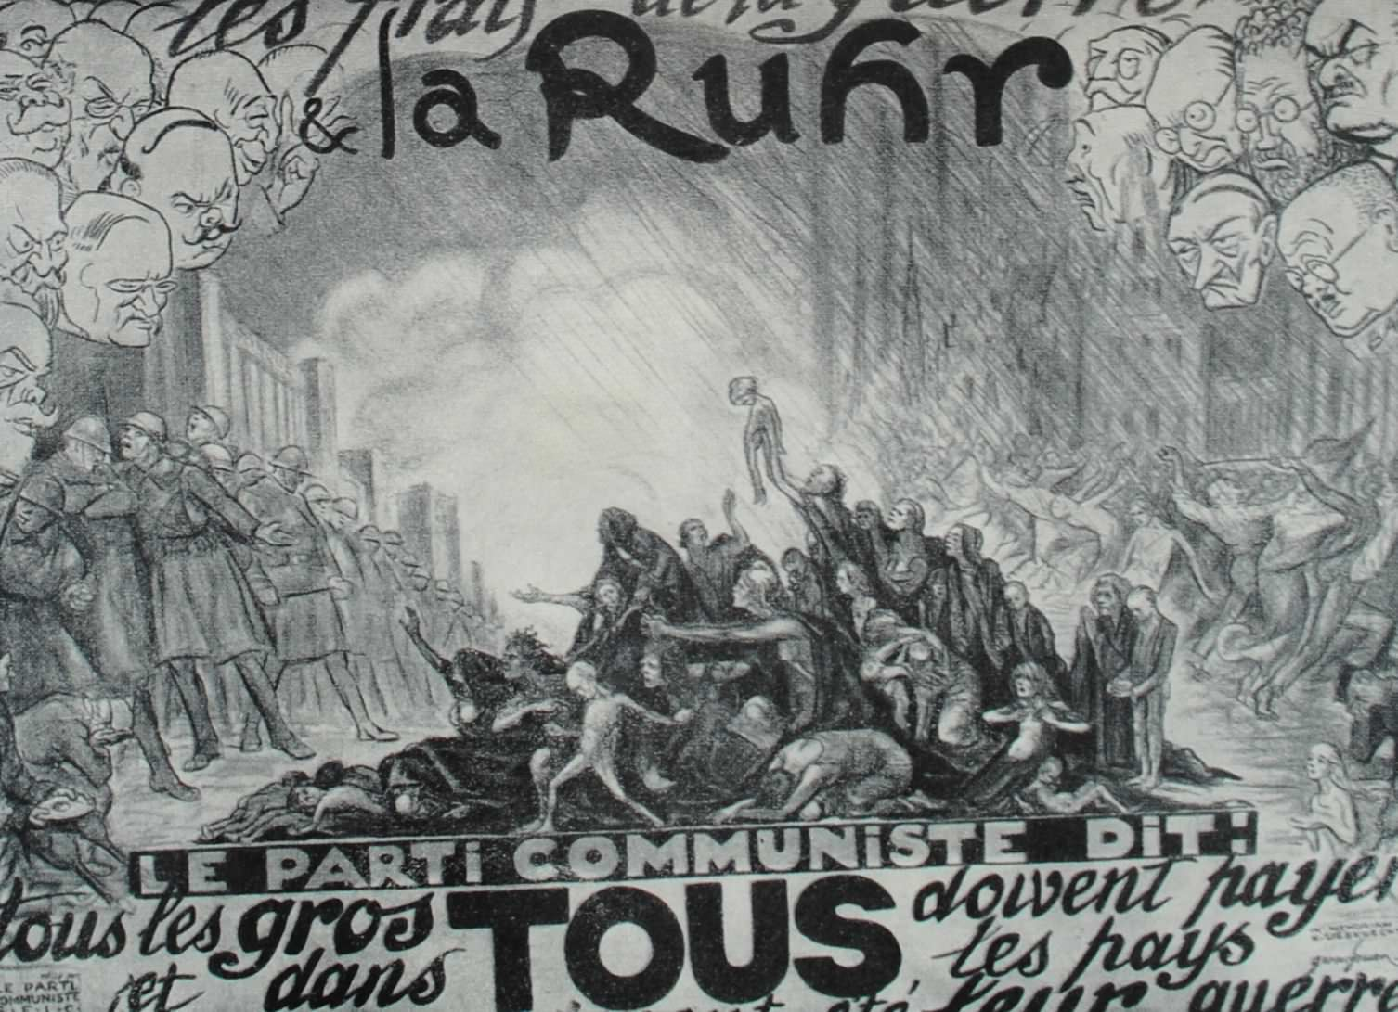
Плакат к событиям в Руре
Филиалы Межрабпома во многих странах собирали и отправляли в Германию продовольствие, одежду и деньги. Самую существенную поддержку немецким трудящимся оказал Советский Союз.
В начале августа вновь началась забастовка, и дни канцлерства Куно были сочтены. Августовский пленум ЦК КПГ выдвинул вслед за третьим расширенным пленумом ИККИ (июнь 1923 г.) лозунг создания рабоче-крестьянского правительства. Новое правительство Штреземана было ничем не лучше старого, и в Германии вспыхивали искры гражданской войны.
26 сентября правительство Штреземана капитулировало и прекратило «пассивное сопротивление», хотя оккупация Рура продолжалась. Политика буржуазии ещё сильнее революционизировала рабочий класс. По всей стране прошла мощная волна забастовок и демонстраций, часто сопровождавшихся кровопролитными столкновениями с полицией и рейхсвером.
К осени спровоцированная германскими монополистами «рурская война» была проиграна ими. Шла оптовая и розничная распродажа народного достояния Германии иностранным империалистам.
Все эти факторы резко обострили классовые противоречия. Богатейший опыт революции в России говорил о том, что буржуазия добровольно власти не уступит. Классовые бои в 1923 году были самыми крупными в Германии после Ноябрьской революции 1918 г. Объективные условия для пролетарской революции были налицо.
В 1918 году организатором революционных выступлений рабочих и солдат была группа «Спартак» и её руководители – Карл Либкнехт, Роза Люксембург, Франц Меринг и другие. Судьба революции зависела от наличия опытной и организованной марксистско-ленинской партии. Такой партии в 1918 году не было. Тельман писал:

«Трагедия германской революции 1918 года состояла в противоречии между наличием объективно созревших революционных условий, с одной стороны, и субъективной слабостью германского пролетариата, вызванной отсутствием целеустремлённой большевистской партии, – с другой.
Ни революционный инстинкт, ни несравненный героизм отдельных вождей «Союза Спартака»… не мог заменить железного авангарда, закалённого в огне революционного опыта» [7].
Исходя из всего этого, в 1923 году Исполком Коминтерна совместно с КПГ принял решение осуществить в Германии революцию.

Курс на вооружённое восстание
Осенью 1923 г. классовые противоречия с каждым днём принимали всё более острые формы. Весь буржуазный аппарат находился в состоянии растерянности и паники. Рейхстаг предоставил правительству Штреземана чрезвычайные полномочия, передал исполнительную власть генералам рейхсвера. Власти колебались между коалиционным правительством Штреземана и военной диктатурой генералов рейхсвера.
В начале октября наступил правительственный кризис. Представители крупной буржуазии в правительстве (деятели Народной партии) выступили с требованием отмены социального страхования, включения лидеров Немецкой национальной партии в состав кабинета, роспуска рейхстага и т.д. Рейхстаг отверг эти требования. Социал-демократия между тем тоже переживала тяжёлый организационный и идейный кризис.
Осенью 1923 г. В Германии революционная ситуация нарастала чрезвычайно быстрыми темпами. Основной задачей КПГ было возглавить борьбу трудящихся за революционный выход из политического кризиса путем свержения власти буржуазии и создания рабоче-крестьянского правительства.
Боевой план, принятый ЦК КПГ в сентябре 1923 г., сводился к тому, чтобы начать выступление в Саксонии, поднимаясь на защиту рабочего правительства, в которое коммунисты должны войти, и тем самым превратить Саксонию в средоточение между фашизмом на юге и контрреволюцией на севере. Оттуда революция должна прокатиться по всей стране [8].

Рабочее правительство в Саксонии
В течение сентября в Саксонии проходило множество митингов и протестов, жестоко разгоняемых полицией. Тогда же правительство Штреземана назначило двух реакционных генералов (Мюллера и Гассе) военными комиссарами Саксонии и Тюрингии. К границам Саксонии было стянуто 60 тыс. солдат рейхсвера, и это изображалось в буржуазной и социал-демократической прессе как мера, направленная против баварских фашистов. 27 сентября генерал Мюллер объявил в Саксонии осадное положение, была введена военная цензура, а собрания под открытым небом запрещены. На следующий день Мюллер распустил контрольные комиссии, 2 октября была запрещена коммунистическая печать.
Саксонские рабочие потребовали создания правительства из коммунистов и левых социал-демократов. Переговоры представителей обеих партий привели к созданию 10 октября рабочего правительства Саксонии.
12 октября Э. Цейгнер, глава прежнего правительства и левый социал-демократ, представил ландтагу свой кабинет как «правительство республиканской и пролетарской обороны». Он заявил, что правительство будет всеми силами препятствовать установлению диктатуры крупного капитала и военщины, «попытается не допустить гражданской войны». Однако он ничего не сказал о необходимости отмены осадного положения и протеста против действий генерала Мюллера, который к тому времени вооружил отряды «черного» рейхсвера. В его декларации не было ни намека на улучшение качества жизни рабочих.
Только через 4 дня комфракция ландтага высказалась по поводу этой декларации и потребовала вооружения пролетариата, которое являлось условием вступления коммунистов в правительство Цейгнера. Министры-коммунисты вели себя как заурядные парламентские министры в рамках буржуазной демократии, забыв ленинский наказ о том, что на рабочее правительство они должны смотреть не как на «парламентскую комбинацию», а как на важный переходный этап в их борьбе за подлинную народную власть. В результате создавалось впечатление, что министры-коммунисты также считали своей задачей сдерживать рабочих и не допустить гражданской войны.
Рабочие были обескуражены, а буржуазная печать писала, что «коммунисты коренным образом изменили свои политические установки» [9].
Касаясь деятельности коммунистов, вошедших в состав саксонского рабочего правительства, Э. Тельман говорил:

«Если бы они «действительно желали проводить серьёзную революционную политику, то в такой обстановке необходимо было в первые же дни довести дело до конфликта, который встряхнул бы рабочих. В данной ситуации это заставило бы их раздобыть оружие и разгромить саксонскую и всю немецкую буржуазию. Но ничего подобного не случилось»[10].
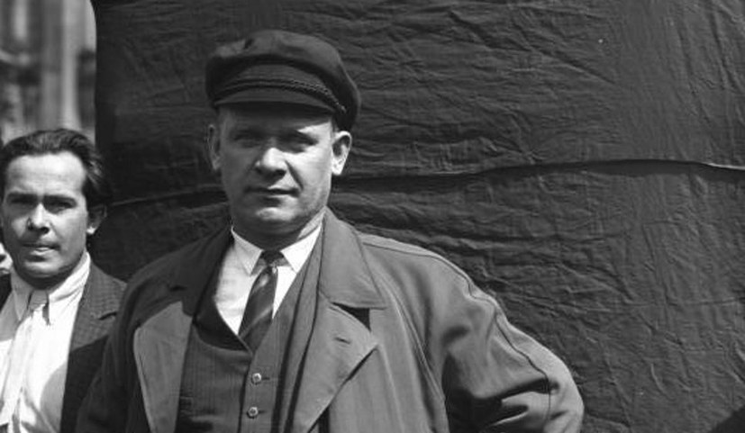
Эрнст Тельман
Между тем реакция действовала быстро и решительно. 13 октября генерал Мюллер запретил пролетарские сотни, а 16 октября он подчинил себе саксонскую полицию, потребовал подчинения закону об осадном положении. Части рейхсвера начали вступать в те районы Саксонии, которые не были ещё заняты войсками. 21 октября войска рейхсвера заняли Бишофсверде, 22 – Мейсен, 23 – Пирну, Фрейталь, Плауэн и другие важные населённые пункты. Каратели избивали, арестовывали и расстреливали сотни трудящихся.

Рабочее правительство в Тюрингии
Фракция КПГ в Тюрингском ландтаге неоднократно обращалась к социал-демократическому правительству с предложением о создании единых вооружённых рабочих отрядов. Коммунисты разъяснили, что существование отдельных социал-демократических и коммунистических отрядов привело бы к отрыву пролетарских сотен от широких масс трудящихся, к раздроблению сил и затруднило бы единство действий рабочего класса и привели в пример беспартийных, составлявших ¾ рабочего класса, выступивших в период капповского путча и спасших республику.
Вопреки отказу правых социал-демократов, повсюду возникали пролетарские сотни, в которые наряду с рабочими-коммунистами вступило также много социал-демократических и беспартийных рабочих.
11 сентября 1923 г. комфракция выразила вотум недоверия правительству, и оно вынуждено было уйти в отставку. Одновременно коммунисты заявили что они готовы участвовать в правительстве рабочих и мелких крестьян, которое выступит против эксплуататоров и будет опираться на революционные органы.
7 октября земельная конференция КПГ приняла решение о необходимости образования рабочего правительства из представителей КПГ и СДПГ, которое должно будет действовать в теснейшем контакте с рабочим правительством Саксонии. В постановлении конференции говорилось, что следует срочно собрать конгресс фабзавкомов. В тот же день в Веймаре открылась конференция фабзавкомов Тюрингии, которая обратилась с призывом к трудящимся мобилизовать все свои силы для отпора фашизму и реакции.
В обстановке революционного подъёма под давлением масс лидеры социал-демократов вынуждены были принять предложения КПГ о единстве действий. 16 октября в Тюрингии было создано рабочее правительство. Правительство возглавил социал-демократ А. Фрелих.
На следующий день Фрелих огласил в ландтаге программу рабочего правительства, одобренную обеими партиями и предусматривающую создание единого фронта с рабочими Саксонии. Однако социал-демократы проводили за спиной министров-коммунистов контрреволюционную работу: министр внутренних дел социал-демократ Герман издал приказ о запрете пролетарских сотен. Вслед за этим был запрещён ряд местных газет компартии.
Когда экспедиция генерала Мюллера вступила в Саксонию, Нейбауэр от имени комфракции потребовал от правительства немедленно объявить всеобщую забастовку и до конца выполнить свой пролетарский долг в отношении рабочих Саксонии. Но социал-демократические министры и не помышляли о защите Саксонии, они даже не рискнули обратиться к населению с призывом к борьбе против разгула генеральской диктатуры в Тюрингии.
2 ноября части рейхсвера ворвались в Тюрингию и учинили расправу над революционными рабочими. Коммунисты в знак протеста вышли из правительства и опубликовали заявление, в котором подвергли резкой критике позицию социал-демократов. Компартия была загнана в подполье. Уже находясь на нелегальном положении, Нейбауэр получил партийное задание проникнуть в ландтаг и выступить с протестом против преследования рабочих. Ему это удалось, и он вновь скрылся.

Хемницкая конференция
20 октября в Дрездене состоялось решающее заседание «Копф», на котором был окончательно утверждён план всегерманского вооружённого восстания. Согласно плану, через два дня, в ночь на 23 октября, рабочие Гамбурга должны были начать восстание в защиту Саксонии, подвергшейся нападению рейхсвера, что станет сигналом к наступлению рабочих всей страны. Реализация этого плана зависела от решений конференции фабзавкомов, которую было намечено провести в Саксонии.
Накануне конференции, 20 октября, в Хемнице состоялось общегородское собрание фабзавкомов, которое решило в случае вступления частей рейхсвера в Саксонию немедленно объявить всеобщую забастовку. Когда в ночь на 21 октября известие о вступлении рейхсвера пришло в Хемниц, по боевой тревоге были подняты все пролетарские сотни в городе.
21 октября руководители восстания собрали в Хемнице представителей организаций КПГ и партийных курьеров. На совещании было оглашено решение «Копф» от 20 октября о начале вооружённого восстания.
21 октября в Народном доме Хемница открылась конференция фабзавкомов, контрольных комиссий и других пролетарских организаций. Опираясь на революционное большинство, коммунисты могли взять руководство конференцией в свои руки и превратить её в исходный пункт для борьбы за власть, но, когда Брандлер от имени КПГ выступил с предложением об объявлении в Саксонии всеобщей забастовки, социал-демократы выступили против и пригрозили уходом с конференции, если оно будет принято.
Выступивший перед голосованием коммунист Зиберт подчеркнул, что заседание комиссии не удовлетворит революционных рабочих; однако, исходя из якобы интересов сохранения единого фронта, он призвал голосовать за предложение Брандлера. Оно было принято незначительным большинством, многие делегаты воздержались. Было внесено предложение переголосовать. Тогда Брандлер снова выступил и уговорил конференцию снять вопрос о стачке с повестки дня. Делегаты разъехались, огорчённые и дезориентированные.
Помимо этого, необходимо напомнить, что Осип Пятницкий, Дмитрий Мануильский и Отто Куусинен всю ночь ожидали сообщения о начале революции в Германии от Карла Радека (кандидатуру которого, к слову, вместо своей и предложил Куусинен) из Берлина – оно так и не поступило. Если верить мемуарам А. Куусинена, то дело обстояло так:

«Полночь миновала — телеграммы всё не было! Час ночи — молчание. Два, три часа ночи — опять ничего. Под утро Пятницкий с Мануильским наконец ушли домой, послав Радеку короткую телеграмму: «Что произошло?» Через несколько часов пришёл ответ, подписанный Радеком: «Ничего».
Позже, днём, было получено сообщение, что ночью в Гамбурге велись сильные бои. Рабочие во главе с Эрнстом Тельманом начали восстание. Много рабочих погибло. Но на этом всё и кончилось!
…Выяснилось, что Радек и его подруга, не посоветовавшись с Москвой, в последний момент решили изменить план. Они отдали приказ отложить революцию на три месяца. Посоветовавшись с коммунистами — сторонниками председателя компартии Германии Брандлера, они пришли к выводу, что в стране ещё не созрела революционная ситуация и не все районы готовы к революции. В ходе обсуждения выяснилось, что была допущена грубейшая ошибка: Тельману ничего не сообщили об этом внезапном решении, поэтому он, придерживаясь первоначального плана, пытался в Гамбурге захватить полицейский участок и другие объекты. Он был уверен, что такие же вооружённые захваты идут в Берлине и других крупных городах».
После окончания конференции были собраны представители организаций КПГ. Брандлер сообщил, что вооружённое восстание «откладывается». В Гамбург был послан второй курьер с новой директивой, но он прибыл туда, когда восстание уже началось.
Буржуазия перешла в контрнаступление. Рабочие Саксонии и Тюрингии остались на расправу генералам. Рабочие Гамбурга, ещё не зная о событиях в Тюрингии, проводили последние приготовления к вооружённому восстанию.

Вооружённое восстание
Революционные выступления рабочих Гамбурга достигли своего апогея в октябре, когда экономическое положение масс стало безвыходным. Тельман готовил партийные организации к решающей схватке.
Состоявшаяся в конце августа Приморская областная конференция компартии потребовала от ЦК КПГ дать установку на борьбу за политическую власть. Узнав об этих требованиях, Брандлер прислал Тельману следующий ответ:

«Если вы не прекратите болтовню о диктатуре, то будете исключены из партии» [11].
Но Тельман, не обращая внимания на угрозы, продолжал борьбу.
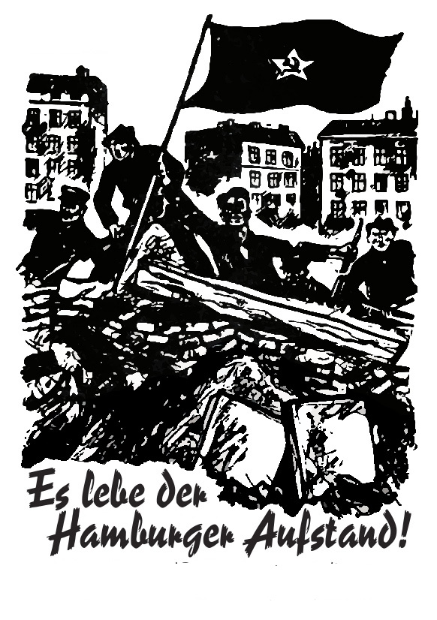
Коммунисты вели сражение за единый фронт. Созданный по их инициативе Приморский совет фабзавкомов сыграл большую роль в координации действий гамбургского пролетариата.
Новости о создании рабочих правительств ещё сильнее разожгли революционные настроения. 15 октября был созван экстренный съезд местной организации Демократической партии. Опасаясь, что часть социал-демократов под напором рабочих масс, требовавших создания общегерманского рабочего правительства, а в Гамбурге – рабочего сената, поддастся революционному настроению, Демократическая партия обратилась с письмом к руководителям гамбургской организации СДПГ. Буржуазия призывала социал-демократов не соглашаться на блок с коммунистами.
Гамбургский сенат опубликовал воззвание, в котором попытался запугать население: «Всякое отклонение от политики имперского правительства ещё больше ухудшит наше трагическое положение и приведёт к распаду германского государства» [12].
Вечером 20 октября, когда в Гамбург пришла новость о концентрации частей рейхсвера на границе Саксонии, улицы стали заполняться рабочими. Полиция только в этот вечер арестовала свыше 100 человек, но была не в состоянии справиться с толпами голодных людей. Полицейских перевели на положение боевой готовности. Повсеместно происходили митинги. Улицы Гамбурга заполнили безработные.
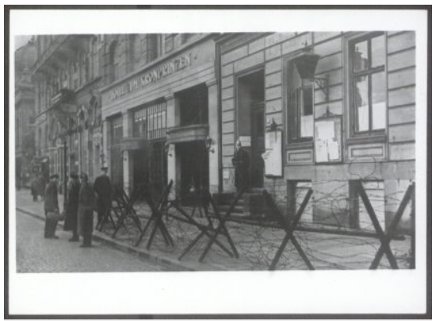
Полицейские участки Гамбурга
В Гамбурге собралась профсоюзная конференция рабочих судостроительных верфей Северной Германии. Большинство делегатов требовали в ответ на локаут объявить забастовку всех судостроителей. Однако, благодаря авторитету Тельмана, её удалось временно отложить. Тельман был связан указанием ЦК о недопустимости частичных боев перед решающим выступлением.
В этот же день после закрытия конференции в Гамбург из Хемница прибыл долгожданный курьер ЦК КПГ с директивой объявить всеобщую забастовку и начать в Гамбурге вооружённое выступление, которое должно было послужить сигналом к всегерманскому восстанию, назначенному в ночь с 22 на 23 октября 1923 г.
Вечером 21 октября под председательством Эрнста Тельмана состоялось заседание руководства Приморской организации компартии. Было решено немедленно остановить работу железнодорожного транспорта, чтобы помешать переброске войск и боеприпасов из Средней Германии.
Было опубликовано воззвание Всегерманского исполкома фабзавкомов. В воззвании указывалось:

«Любое промедление смерти подобно. Необходимо начать забастовку одновременно по всей стране, ибо изолированная борьба рабочих Средней Германии может привести к поражению. Исходя из этого необходимо провести следующие мероприятия:
1.Немедленно собрать заседания городских комитетов, фабзавкомов и рабочие собрания на предприятиях для принятия решений о всеобщей забастовке. Руководство забастовками возлагается на фабзавкомы.
2.Особо обращаемся к железнодорожникам! Дело чести железнодорожников немедленно объявить забастовку и таким образом сделать невозможной дальнейшую переброску частей рейхсвера и фашистских отрядов.
3.Все организации пролетарской обороны должны быть приведены в боевую готовность. Необходимо подготовиться к любым случайностям.
4.С сегодняшнего дня объявляется мобилизация пролетариата. Товарищи по классу, способные носить оружие, обязаны немедленно явиться в организации пролетарской обороны. Рабочие дружины должны удвоить и утроить свои ряды.
5.Контрольные комиссии и рабочие кооперативы должны совместно разработать мероприятия по снабжению трудящихся масс продовольствием.
Товарищи по классу!
Нам предстоит длительная и ожесточённая борьба. Это не будет повторением Ноябрьской революции 1918 г. Буржуазия также в течение многих лет готовилась к этой решающей борьбе.
Наступил решительный час! Одно из двух – или трудовой народ спасёт Среднюю Германию, превратит Германию в рабочую республику, которая заключит союз с Советской Россией, или наступит неслыханная нищета, рабочее движение будет отброшено назад на десятилетия, и наступит эра белого террора по венгерскому и итальянскому образцам.
Трудовой народ Германии!
Свергайте двойной гнёт ростовщиков и генералов!
Все на улицу!»
21 октября забастовали 40 тыс. рабочих Гамбурга и пригородов. Бастующие пробились к центру города. 22 октября рабочие гамбургских верфей и других предприятий начали всеобщую забастовку. Гавань была парализована, предприниматели объявили локаут. Начались столкновения рабочих с полицией.
Правые лидеры соцдемов предприняли ещё один манёвр, чтобы затормозить выступление. Руководитель реформистских профсоюзов Гамбурга Эрнтейт 21 октября собрал в ратуше совещание представителей профсоюзов и гамбургских организаций коммунистической, социал-демократический и независимой партий. Лидеры профсоюзов заявили о том, что они якобы готовы объявить в Гамбурге забастовку в знак протеста против вступления войск рейхсвера в Саксонию. Однако, утверждали они, забастовка может быть успешной лишь в том случае, если она развернётся по всей стране. Поэтому нужно было связаться с Берлином.
Стало ясно, что переговоры нужны реформистам лишь для того, чтобы сорвать выступление. Во время совещания один из представителей компартии вышел в соседнюю комнату и случайно услышал, как полицей-президент Гензе, участвовавший в переговорах, информировал по телефону командующего Приморским военным округом генерала Чишвица о способах срыва забастовки. Гензе и Чишвиц договаривались о недопущении стачек на важных предприятиях. Коммунисты тут же заявили Эрнтейту протест против закулисных переговоров социал-демократов с представителями рейхсвера и оставили зал заседания. Эрнтейт набросился на Гензе. «Осёл! – крикнул он ему, как ты смел вести такие разговоры по открытому телефону, да ещё в присутствии коммуниста!»[13].
Окончательный план Гамбургского восстания был принят на заседании Приморского обкома КПГ совместно с членами гамбургского ревкома – так называемого «Копф» и военными руководителями районов Гамбурга и пригородов, которое состоялось вечером 22 октября. При обсуждении плана восстания Тельман и его соратники исходили из того принципа, что дружинники не должны ждать оружия, а вооружаться сами, не ставить создание повстанческих отрядов в зависимость от наличия оружия. Главный упор в плане был сделан на внезапность восстания.
Руководители восстания учитывали, что в первые часы соотношение сил сложится не в пользу повстанцев. В распоряжении сената имелось 7 тыс. человек, вооружённых винтовками и пулемётами, шестью броневиками и двумя самолётами.
Революционная работа коммунистов в армии, флоте и полиции была слаба. Как правило, она ограничивалась распространением листовок. К слову, их активная деятельность могла бы дать ощутимые результаты, так как моральное состояние полицейских было удручающим: экономическое и политическое положение в стране оказывало на них своё воздействие. Во время штурма участков полицейские почти не оказывали никакого сопротивления.
После восстания в Берлине состоялось секретное совещание офицеров полиции, на котором был произведён разбор военных операций в Гамбурге. Подводя итоги, полковник Каупиш признал, что во время «беспорядков» проиграли сражение не рабочие, а полиция.
Однако гамбургская организация КПГ не учла в достаточной степени морально-политическое состояние врага. Систематической политической работы в армии КПГ не вела, а офицерам в общем удалось погнать своих подчинённых в бой против рабочих.
Боевые силы повстанцев были невелики: они состояли из небольшого числа пролетарских сотен. Каждый такой отряд насчитывал в среднем 40-60 человек: отряды были плохо подготовлены и почти не имели оружия.
Восстание должно было начаться на рассвете 23 октября, ровно в 5 часов, внезапным штурмом полицейских участков, находящихся на окраине города в рабочих кварталах. После овладения северными районами должен был произойти поход рабочих колонн в сопровождении повстанческих вооружённых отрядов в центр города с целью оттеснить противника на юг, к Эльбе. Мосты через Эльбу должны были быть заранее захвачены дружинниками. Захват почты, телеграфа, вокзала, аэродрома и других важных стратегических объектов следовало осуществить ещё до начала общего наступления на центр города.
Кроме общего плана каждый военный руководитель района получил подробную директиву на первый день боевых действий. Была разработана система связи, указано местонахождение главного штаба восстания.
Выполнение первой части плана было поручено главным образом ударным отрядам, боевым группам компартии — так называемым «ОД» (Ordner Dienst»). В их задачу обычно входила охрана партийный зданий, типографий, митингов, собраний, распространение «Гамбургер Фольксцейтунг» в тех случаях, когда она печаталась нелегально.
Подготовкой к восстанию были в эти дни заняты не только Гамбургский городской комитет и Приморский обком КПГ, но и Северо-западный крайком партии в Гамбурге. В канун восстания в распоряжение Э. Тельмана был откомандирован инструктор по военной работе Северо-западного крайкома Альберт Шрайнер.
В ночь с 22 на 23 октября одна из групп «ОД» разобрала часть железнодорожного полотна между Гамбургом и Любеком, чтобы воспрепятствовать переброске войск рейхсвера. Группа вступила в столкновение с полицией. В результате несколько дружинников было ранено, 30 человек арестовано. В 6 часов утра повреждения на железнодорожной линии были в основном устранены и движение пассажирских поездов возобновилось.
Немедленно после заседания областного комитета КПГ во все районы города и пригороды были посланы самокатчики с приказом о выступлении. Некоторые районы не удалось известить о начале восстания, и начавшиеся бои были для них неожиданностью.
В течение ночи руководители рабочих дружин всех районов Гамбурга, соблюдая осторожность, собирали своих бойцов. Собрав своих людей, командиры отрядов проводили оставшиеся до штурма часы на явочных квартирах.
Общее число явившихся на сборные пункты составляло около 300 человек. Повстанцы делились на ударные группы, каждая из которых должна была захватить один полицейский участок. Вооружение состояло главным образом из устаревших револьверов и нескольких винтовок.
В 4 часа 55 минут повстанцы заняли исходные позиции с таким расчётом, чтобы от пункта сосредоточения до соответствующего полицейского участка было не более 5 минут ходьбы. Казармы Вандсбека было решено штурмовать после захвата оружия. Согласно приказу штаба оружие следовало раздать рабочим и дружинникам, оказавшимся в районе боевых действий.
Через 30 минут после начала выступления 17 из 26 атакованных полицейских участков оказались в руках повстанцев. Наступление было таким стремительным, что часто полицейские сдавались без боя.
В северной и восточной частях Гамбурга атака на участки шла организованно и успешно. Хуже обстояло дело в Альтоне (запад). Вместо того, чтобы по плану совершить нападение маленькими группами по 10-15 человек, руководитель района самовольно изменил план и сформировал отряды по 50 человек. В результате повстанцы с большим опозданием овладели одним участком, который уже через 15 минут вынуждены были оставить ввиду прибытия полицейских.
В Бармбеке восставшие обстреляли 23-й участок и ворвались внутрь здания. Захватив оружие, рабочие отправились к 32-му участку. Отряд повстанцев из 60 человек занял участок. Была прервана телефонная связь, изъято огнестрельное и холодное оружие.
В итоге повстанцам удалось захватить важные опорные пункты в Гамбурге и окрестностях. Однако власти стали принимать контрмеры. На участках, не захваченных повстанцами, полиция сразу же была приведена в боевую готовность. Контрнаступление вражеских сил шло в трёх основных районах: Бармбек, Эймсбюттель и Шифбек, которые с утра 23 октября полностью оказались в руках рабочих.
В 7 часов штаб восстания отдал приказ приступить к постройке баррикад. Рабочие пилили деревья, рыли мостовую, опрокидывали трамваи, автобусы. Основой баррикад был окоп, перед которым вырастала стена из деревьев, камней и всякого рода домашних предметов.
Руководителем восстания был Эрнст Тельман. Штаб Тельмана состоял из нескольких человек: военных советников Шрайнера и Штерна, а также партийных функционеров и нескольких товарищей, занимавшихся снабжением и руководивших разведкой и связью.
С самого утра 23 октября коммунисты-агитаторы были разосланы по важнейшим предприятиям города, в порт, в трамвайные депо, во все места скопления рабочих. Они разъясняли причины и цели выступления гамбургского пролетариата, призывали включиться в активную работу.
С каждым часом всё новые группы рабочих присоединялись к бастующим. Прилегающие к порту улицы были наполнены тысячами моряков. Бергедорфские и шифбекские рабочие объявили всеобщую забастовку и заняли предприятия. В Бегредорфе большая демонстрация направилась к зданию местных органов власти и потребовала освобождения из тюрьмы двух арестованных работниц. По пути они захватили 2 оружейных склада. Завязалась стычка с полицией. В итоге полицейские были вынуждены отступить.
Жизнь города замерла. Фабрики, заводы, учреждения, магазины были закрыты, городской транспорт остановился. Почта, телеграф, ратуша охранялись вооружёнными отрядами полиции.
В полдень большие группы рабочих со всех концов города начали стекаться к Дому профсоюзов. Они требовали от руководителей профсоюзов присоединиться к забастовке. После митинга состоялась внушительная демонстрация. Когда колонна тронулась с места, на демонстрантов напала полиция с резиновыми палками и оружием. Демонстрации происходили в течение дня в разных концах города. Много полицейских было обезоружено.
Рабочие всех районов города были готовы к выступлению. Согласно общегородскому плану восстания, утром 23 октября в ряде кварталов завязались бои с полицией. Огромную отрицательную роль сыграла директива немедленно прекратить борьбу, данная секретарём Приморского областного комитета партии Урбансом, вернувшимся с Хемницкой конференции. Не связавшись со штабом восстания, он самовольно дал директиву, чем крайне осложнил положение восставших.
Весь день 23 октября рабочие Бармбека, Эймсбюттеля, Гамма и других районов вели бои против отрядов полиции. Исключительно ожесточённый характер носила борьба за последний участок в Эймсбюттеле. Это была схватка небольшой группы рабочих с отрядами полиции, располагавшими броневиками. Тем не менее, они не смогли сломить сопротивление повстанцев.
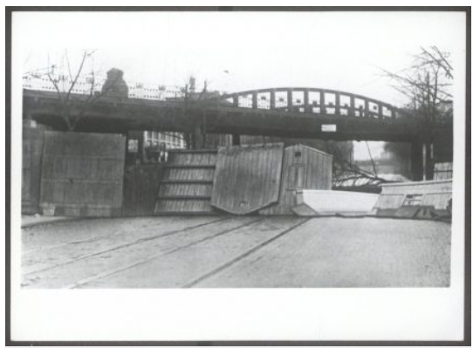
Баррикады в Бармбеке
Командиры отрядов полиции вынуждены были в итоге сообщить, что наступление роты самокатчиков со стороны Бундесштрассе и 13-роты полиции из Альтоны, провалилось. Командование дополнительно перебросило в этот район 8-ю роту полиции и ещё один броневик. В 10 часов утра наступление возобновилось. Отряды полиции были встречены сильным огнём из окон участка, с крыш, балконов. В течение ещё нескольких часов повстанцы сдерживали натиск противника. В итоге отряд повстанцев захватил с собой оружие и боеприпасы и отступил в Бармбекский район. Только несколько рабочих попало в плен.
Бармбек был превращён в центральный опорный район восстания. Он делился на три боевых участка: Бармбек-Южный, Бармбек-Северный и Гельброк-Брамфельд. Борьба происходила преимущественно в южной части предместья, где было множество узких улиц, заводов и фабрик, тесно прилегающих друг к другу. Упоминавшийся Гартенштейн указывал, что борьба с повстанцами осложнялась тем, что многие из них выросли и жили в этих кварталах, а значит знали все входы и выходы из этих «лабиринтов».
23 октября утром повстанцы укрепились в квартале Фляхслянд, в районе рынка, в северной части Гамбургерштрассе до Маршнерштрассе-Хальтейнишеркампф-Фридрихсбергерштрассе-Пфенигсбуш. В остальных частях Бармбека повстанцы располагали небольшими пунктами. На крышах домов укрылось много снайперов: рабочие удерживали также несколько полицейских участков.
Две атаки полиции под прикрытием 5 бронемашин, предпринятые в течение 23 октября, были героически отбиты рабочими. Генеральное наступление полицейских на Бармбек началось в 2 часа дня и продолжалось до наступления темноты. Командование было вынуждено прекратить дальнейшее наступление до «особого распоряжения». Ценою больших потерь полиции удалось к вечеру захватить 32-й и 46-й участки в Бармбеке. Ожесточённые бои продолжались.
Наступление полиции против восставших было крайне затруднено прежде всего потому, что население находилось на стороне повстанцев. Население оказывало помощь восставшим продовольствием, появились санитары-добровольцы. Раненых бойцов разбирали по квартирам.
Полиция расклеила по городу объявления с предупреждением, что за прекращение работы на транспорте, газовом заводе, электростанции, хлебопекарнях и т.д. будет взиматься большой штраф. Рабочие-пикетчики срывали их.
Во второй половине дня командующий Приморским военным округом генерал-лейтенант Чишвиц вновь объявил Гамбург на осадном положении. С 11 часов вечера до 5 часов утра было запрещено всякое хождение по улицам города, исключение делалось только для врачей.
В ночь на 24 октября развернулось ещё более интенсивное строительство баррикад. На дорогах, ведущих в город, было построено 5 баррикад, на дорогах в Вандсбек – 3, в других местах – 6 баррикад. Телефонная и телеграфная связь были прерваны. Повстанцы обстреляли 2 самолёта, кружившие над городом, и полицейские броневики.
В течение ночи с 23 на 24 октября по обе стороны баррикад в Бармбеке шла усиленная подготовка к предстоящему боевому дню. В тылу противника действовало сразу несколько боевых групп повстанцев. Под прикрытием темноты повстанцы произвели перегруппировку. Главные их силы были переброшены в северную часть Бармбека. За ночь было создано три новых опорных пункта обороны южнее Бармбекского вокзала, которые держали под обстрелом улицы, ведущие к рынку. Основной узел обороны, находившийся севернее вокзала и состоявший из трёх линий окопов, превратили в маленькую крепость. В остальных же кварталах Бармбека были расставлены повстанческие посты на крышах, в домах, дворах.
«Фоссише Цейтунг» писала:

«События в Гамбурге принимают широкие размеры. Согласно оперативному плану восстания повстанцы должны сначала захватить предместья и обеспечить свой тыл от возможных ударов полиции, а затем, сконцентрировав силы, предпринять наступление на центр города и захватить ратушу. Вчерашнее наступление рабочих началось одновременно по всему городу. К 3 часам дня 23 октября полиция потеряла 5 убитых и 30 раненых. Полицейские кареты скорой помощи подобрали 15 убитых и 105 раненых гражданских. Фактические жертв было значительно больше. Большое количество раненых и убитых подобрали санитарные общества и население города. Восстанием руководят высококвалифицированные военные специалисты» [14].
Неудивительно, что решительная борьба рабочих Гамбурга с полицией встревожила центральное правительство. Власти поспешили на помощь полиции: 23 октября в Гамбург были срочно отправлены части рейхсвера. Адмиралтейство по просьбе гамбургского сената послало из Киля несколько военных кораблей. Кроме всего этого, 24 октября все полицейские порта были переброшены на рабочие окраины для борьбы с повстанцами, а их место заняли добровольцы из военизированного союза «Республика», большинство которого составляли социал-демократы.
Большинство матросов отказались выполнять приказ командования, оставили винтовки у забора и с трубками в зубах, заложив руки в карманы, равнодушно встали. Только небольшая часть из них была направлена на помощь полиции. Остальных же отправили обратно в Киль.
Полиция, не сумевшая справиться с поднявшимися на борьбу рабочими Бармбека, не рискнула продолжать операции в рабочих кварталах ночью. Убедившись, что рабочие – очень грозные противники, командиры полицейских отрядов потребовали значительных подкреплений людьми и вооружением (главным образом, пулемётами и гранатомётами).
Наступление сил полиции и жандармерии под командованием подполковника Гартенштейна началось на рассвете. Они сразу же убедились, что за ночь повстанцы успели перегруппироваться и создать в Бармбеке-Северном ряд новых опорных пунктов, что вынудило полицию раздробить свои силы.
Озлобленные жандармы врывались в рабочие дома, избивали и расстреливали стариков, женщин и детей. И тем не менее, полиция терпела поражение. В попытке оправдать себя в глазах начальства, Гартенштейн пытался свалить вину за это на адмиралтейство, которое прислало моряков с таким опозданием, что в наступлении им участвовать уже не пришлось.

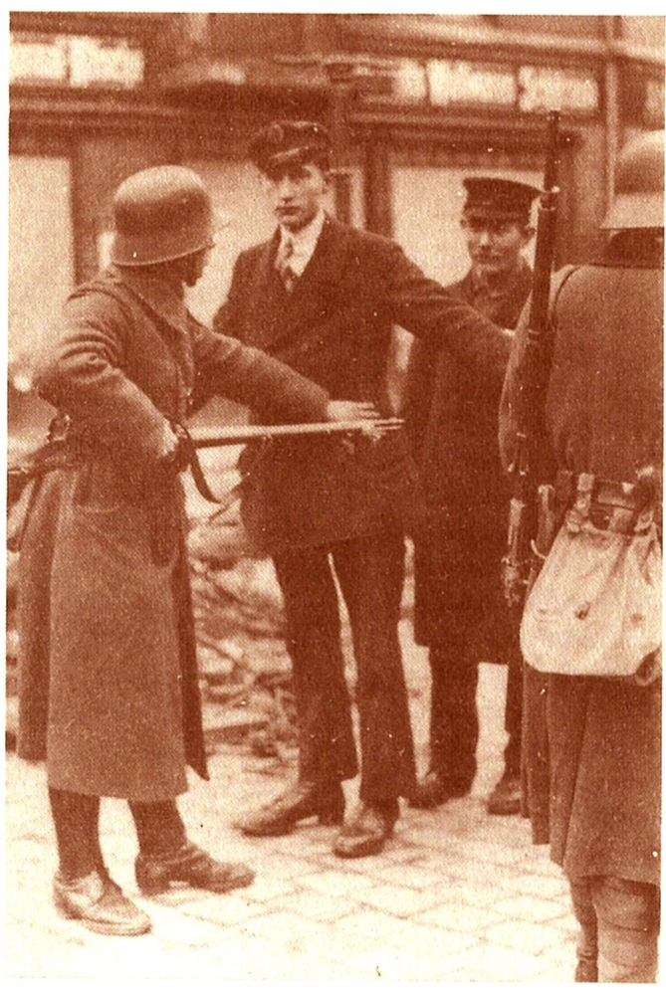
Заняв в 11 часов утра первые баррикады в Бармбеке-Южном, подполковник полицейской службы Даннер доносил в полицей-президиум как о своём триумфе, что вверенные ему части «очистили» Бармбек, в котором якобы установлен полный порядок. На самом деле Даннеру и Гартенштейну понадобилось ещё целых три дня кровопролитных боёв, прежде чем они смогли почувствовать себя хозяевами положения. За эти дни Даннер потерял ещё несколько десятков полицейских ранеными и убитыми.
Днём 24 октября по всему городу проходили летучие митинги и демонстрации. Полиция арестовала 300 человек [15]. Об одной из демонстраций участник событий Г. Альфред писал:

«Перед собравшимися безработными тотчас же выступил комсомолец. Его речь встречают одобрительными возгласами. Безработные готовы поддержать своих товарищей; все их симпатии на стороне борющихся. Вперёд, в Бармбек!
Полиции стало известно об этой деятельности и она направила полицейских для разгона безработных и ареста зачинщиков. Полиция явилась внезапно. Безработные окружены, подвергаются побоям, их грубо толкают, некоторые, в том числе и наш агитатор, арестованы и с поднятыми руками выстроены у ближайшего дома лицом к стене. Из толпы арестованных выбирают несколько человек и им задают однообразный грубый вопрос: «Кто зачинщик? Кто руководитель? А ну-ка, пошевели языком. Кто из этих ребят здесь говорил?». Однако ни один из безработных не пошевелился, никто не сказал ни слова, не нашлось ни одного предателя и доносчика. Начальнику полицейского отряда ничего не остаётся, как арестовать и увести безработных» [16].
Перед домом профсоюзов собралась толпа. Выступали ораторы компартии. Рабочие требовали от руководителей профсоюзов организовать помощь восставшим. Дом профсоюзов же заблаговременно был окружён отрядами полиции. Офицеры предложили рабочим разойтись – те проигнорировали приказ. Был открыт ружейный огонь.
Особого внимания также заслуживают события в Шифбеке, куда отступила из Бармбека значительная часть повстанцев. Итак, получив от курьера новость о готовящемся восстании, рабочие Шифбека готовились выступить совместно с гамбургским пролетариатом.
22 октября на квартире военного руководителя Шифбека Фите Шульце собрались функционеры местной организации во главе с её секретарём Антоном Свитала. Фите Шульце заявил, что рабочие в Шифбеке также должны захватить политическую власть. Он призвал собравшихся образовать группы по 4-6 человек с командирами во главе, которые 23 октября в 5 часов утра должны разоружить и арестовать полицейских, захватить административные учреждения.
Уже в 5 часов 15 минут утра Шифбек сообщил в штаб восстания, что полицейские участки находятся в руках рабочих. Захваченное оружие было роздано рабочим. Также был организован обыск квартир буржуазии. Вооружившись, рабочие приступили к постройке баррикад. Утром 23 октября были захвачены основные стратегические пункты пригорода – железнодорожная станция, почта, телеграф, ратуша.
Днём 23 октября по требованию рабочих повстанцы отстранили местные органы власти, образовали рабочий Совет. Председателем Исполкома был избран Антон Свитала. По сути, Шифбек играл роль форпоста красного Гамбурга. Задачей рабочих в этом районе было любой ценой задержать воинские части, направлявшиеся из Мекленбурга в Гамбург.
Наступление полиции началось в полдень 23 октября. Первый отряд был встречен огнём на подступах к району и, потеряв двоих человек убитыми, отступил, не добившись цели. Такая же участь постигла усиленную роту полиции. Через час на рабочих Шифбека были двинуты уже 500 полицейских и 6 броневиков. Бой длился до захода солнца, пока противник не отступил.
В ночь на 24 октября рабочие, опасаясь окружения, несколько раз перестроили позиции. С рассветом повстанцы приступили к укреплению линии обороны. Первая половина дня прошла спокойно: противник тщательно и не спеша готовился к наступлению. В час дня крупные полицейские силы (5 тысяч человек), поддержанные огнём крейсера «Гамбург» и отрядами конной прусской жандармерии начали наступление на Шифбек.

Отступление
После того как район был окружён с юга, севера и северо-востока, Шульце по согласованию с руководством восстания в 4 часа дня прорвал с основными силами повстанцев кольцо противника и начал отступление на восток. Очистив Шифбек от повстанцев, несколько отрядов полиции отправились в Занде и Бергедорф и, подавив сопротивление, заняли эти города. В Шифбеке и Бергедорфе полиция захватила в плен около 100 повстанцев [17]. Пленных избивали прикладами, топтали ногами.
В полдень рабочие Вандсбека и Брамфельда возобновили борьбу. Вечером 24 октября в Гаммерброке состоялось заседание штаба восстания. К этому времени были получены исчерпывающие сведения о положении дел в стране и районах города, об отмене ЦК КПГ решения о всегерманском вооружённом восстании, в связи с чем Гамбург оказался изолированным. Обсудив положение, собравшиеся пришли к выводу, что изолированно от всей остальной страны продолжать борьбу не имеет смысла, и приняли решение прекратить бои в ночь на 25 октября. В этой обстановке проявились способности Тельмана: он спокойно и уверенно высказался за прекращение борьбы [18]. Тельман определил задачи: спрятать оружие и продолжать борьбу в условиях подполья.
Было крайне трудно убедить повстанцев в том, что сражение окончилось. «Первого курьера, принёсшего на баррикады приказ об отступлении, сбили с ног пощёчиной. Весь рабочий Гамбург точно так же схватился за щёку и ослеп от боли, получив приказ ликвидировать Восстание» [19].
Вечером 24 октября состоялось заседание бюргершафта. В своих выступлениях представители реакции призывали полицию беспощадно подавить восстание и ввести полевые суды. Депутат от социал-демократической партии Лейтериц поддержал требования буржуазии о подавлении восстания.
Опасаясь расширения восстания, имперский министр юстиции и социал-демократ Радбрух немедленно пришёл на помощь перепуганным капиталистам Гамбурга. 24 октября министерство опубликовало следующее сообщение:

«Согласно ходатайству гамбургского сената, на основании распоряжения рейхсканцлера от 26 сентября 1923 г. о чрезвычайном положении в Гамбурге учреждается военный трибунал. Перед этим судом, который начнёт действовать в ближайшие дни, предстанут участники беспорядков, имевших там место в последнее время. Количество пленных достигает многих сот человек. Точное их количество пока не установлено. Среди арестованных имеются якобы также депутаты бюргершафта» [20].
24 октября было объявлено, что рабочие и служащие коммунальных учреждений и предприятий, которые не прекратят забастовки, будут уволены без права вновь поступить на работу в эти учреждения.
Руководители гамбургской организации СДПГ 24 октября обратились к трудящимся с призывом прекратить всеобщую забастовку. Но рабочие были непреклонны и продолжали бастовать.
По официальным полицейским данным, в течение 23 и 24 октября полиция потеряла в Гамбурге и окрестностях 17 человек убитыми и 62 ранеными. Есть резон полагать, что эти цифры явно занижены и в действительности полиция потеряла 60-80 человек убитыми и свыше 300 ранеными. Зато полиция завышала показатели потерь у повстанцев. По статистике гамбургского полицейского управления, за время боёв было убито 61 и ранено 267 рабочих. Эти данные обосновывались тем, что только 23 и 24 октября в морг доставили 60 убитых граждан Гамбурга, в городские больницы – 154 раненых гражданских лица.
Незначительность потерь среди повстанцев объясняется, однако, в первую очередь их гибкой тактикой. Несмотря на численное превосходство противника, в боях рабочие за три дня потеряли всего 23 человека. Остальные убитые, о которых сообщала полицейская хроника, – это не участвовавшие в восстание жители города.

Разгон рабочего правительства в Саксонии
После вступления войск Мюллера в Саксонию левые соцдемы начали сдавать одну позицию за другой. Примечательно, что изначально, ещё на конференции в Хемнице они заявили, что в случае вступления войск будет немедленно объявлена всеобщая забастовка, то уже 23 октября речь шла о забастовке только в том случае, если войска сойдут с конституционного пути. Премьер-министр Саксонии Цейгнер заявил в переговорах с коммунистами, что надо «испробовать другие возможности».
23 октября, несмотря на призыв социал-демократов, была объявлена всеобщая забастовка в Люгау-Ольсницком угольном бассейне. 23 октября углекопы обратили в бегство вооружённую группу фашистов.
В двадцатых числах октября на конспиративной квартире под руководством Эрнста Шнеллера состоялось нелегальное совещание командиров пролетарских сотен. В разгар совещания дом окружили солдаты. Шнеллер успел уничтожить компрометирующие документы. Делегаты по указанию даже съели карты и другие важные документы.
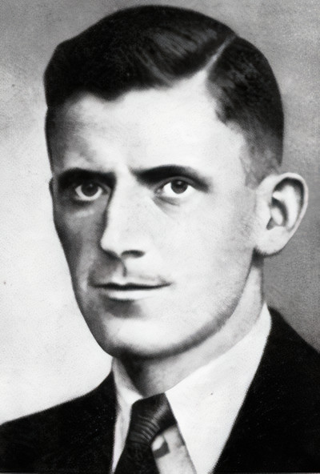
Эрнст Шнеллер
27 октября руководство социал-демократический партии и профсоюзов Саксонии обратилось со следующим призывом к рабочим:

«Саксония в опасности! Под видом защиты от Баварии 60 тыс. солдат рейхсвера брошены против Саксонии. Члены обеих рабочих партий арестовываются. В Пирне рейхсверовцы стреляли в рабочих. Имеются убитые и раненые. То же происходит в остальных районах Саксонии. Рейхсверовцы пользуются поддержкой фашистских и реакционных элементов… Необходимо действовать немедленно. Рабочие Германии! Все на защиту социалистической Саксонии» [21].
Цейгнер на своём выступлении в ландтаге также огласил письмо от министра внутренних дел Зольмана. В нём указывалось, что посылка отрядов рейхсвера в Саксонию вызвана только стремлением защитить Саксонию от вторжения баварцев. А несколько часов спустя Мюллер предъявил ультиматум, потребовав от имени имперского канцлера Штреземана отставки правительства. Саксонское правительство отклонило его, заявив, что только ландтаг может решить этот вопрос.
Тем не менее, части рейхсвера уже вторглись в ландтаг. Дни рабочего правительства были сочтены.
29 октября президент Эберт и канцлер Штреземан подписали указ о роспуске рабочего правительства. В тот же день, по истечении срока ультиматума, войска Мюллера заняли министерства, почту, телеграф. Рабочее правительство Саксонии прекратило своё существование.
Интересно, что вечером того же дня саксонское рабочее правительство всё-таки опубликовало свой последний документ, в котором наконец призывало рабочих ко всеобщей забастовке. 30 октября рабочие Лейпцига, Дрездена и Хемница и другие городов начали забастовку, но момент для массового выступления был уже упущен. Забастовка быстро сошла на нет, а реакция праздновала свою победу. Через несколько дней пало и рабочее правительство Тюрингии.
Действия имперского правительства вызвали бурю негодования среди всего германского пролетариата. Немецкие рабочие были возмущены благодарственной телеграммой Эберта, адресованной палачам рабочих. Эберт писал: «Не жалея своей жизни и здоровья, гамбургские полицейские разгромили повстанческое движение, проявляя при этом доблесть и геройство.»
Конференция функционеров организации СДПГ приняла резолюцию с призывом к всеобщей стачке. Конференция высказалась за представителей социал-демократической партии из правительства Штреземана и за объявление забастовки в национальном масштабе. После дебатов была принята следующая резолюция:

«Собрание партработников берлинской организации социал-демократической партии присоединяется к мнению лейпцигских партработников и требует немедленного исключения Эберта из партии. После последних действий президента это наше требование в мотивировке не нуждается» [22].
Не нужно и говорить, что эта резолюция как и все остальные решения СДПГ, принятые под напором масс, осталась на бумаге. На очередном партийном съезде резолюцию отменили.

Последствия поражения
Началась волна массовых репрессий. 60 долгих дней рабочие находились под властью террора. Пленных свозили в ратушу, где полицейские подвергали их пыткам. Каждую ночь полиция устраивала облавы в рабочих предместьях. В Гамбурге и окрестностях полиция арестовала 983 рабочих, заподозренных в участии в восстании. 892 человека были привлечены к судебной ответственности.
Три военных трибунала заседали днём и ночью. Они вынесли трём повстанцам смертный приговор и осудили свыше восьмисот участников восстания более чем на 10 тыс. лет тюремного заключения и изоляции в крепости. К смертной казни заочно был приговорён также и Шульце. Впоследствии этот приговор был заменён 12-летним заключением в крепости. Сенат не рискнул санкционировать казни, так как была угроза нового восстания.
Гамбургская организация компартии вынуждена была уйти в подполье. Её помещения были конфискованы, а типография захвачена. Но работа не прекращалась: подпольные организации всё также проводили рабочие собрания.
После восстания распоряжением генерала Чишвица на предприятиях был установлен 10-12-часовой рабочий день. Госслужащим запретили участвовать в забастовках, а для безработных вводились принудительные работы.
Однако жестокие репрессии не возымели успеха.
«Должен сказать, что и сейчас у рабочих настроение великолепное, – писал корреспондент «Правды» из Гамбурга. – В четверг, например, было большое собрание портовых рабочих, на котором они постановили бастовать до тех пор, пока коммунистическая газета «Гамбургер Фольксцейтунг» опять не начнёт выходить. В пятницу состоялось новое собрание, которое подтвердило это решение и прибавило ещё одно требование: освобождение всех арестованных…» [23]
Полиция продолжала разыскивать Эрнста Тельмана, который в эти дни скрывался у своего отца Вилли Бределя. Из глубокого подполья Тельман продолжал руководить борьбой. 28 октября в речи на нелегальном собрании функционеров гамбургской организации КПГ он наметил дальнейший план действий.
Под руководством Эрнста Тельмана 7 ноября у могил героев баррикадных боёв состоялся митинг рабочих Гамбурга. Он призвал рабочих не отчаиваться, а готовиться к будущей борьбе. После митинга Тельмана закрыли собой рабочие и с пением «Интернационала» демонстрация направилась к Бармбекскому вокзалу.
Эрнст Тельман не оставил Гамбург. Он регулярно появлялся среди рабочих порта и верфей. Он был в полном смысле неуловим. Уже тогда его имя стало популярным не только среди рабочих Гамбурга, но и среди всего трудового народа Германии. Тельман продолжал руководить партийной организацией в подполье.
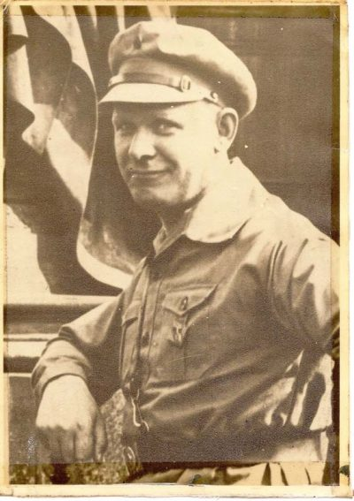
Эрнст Тельман
После того как были ликвидированы рабочие правительства Саксонии и Тюрингии, фашисты совершили попытку госпереворота. Они решили воспользоваться острой обстановкой в стране для ликвидации Веймарской республики и установления своей диктатуры. 8 ноября в одной из мюнхенских пивных Гитлер объявил низложенным президента Эберта и правительство. Однако, как помнит читатель, «пивной путч» потерпел полную неудачу. Гитлер со сторонниками были арестованы.
23 ноября генерал Сект объявил распущенными компартию Германии, Коммунистический союз молодёжи и все остальные действовавшие на территории Германии организации Коминтерна, грозя тюремным заключением за принадлежность к ним.
Исходя из новых условий, коммунистическая партия перешла на нелегальное существование. Все парторганизации были реорганизованы в пятёрки, запрещалось созывать партийные собрания и конференции. Весь аппарат был построен заново. Некоторая часть членов ЦК КПГ временно выехала за границу.
В тяжёлом положении оказались семьи арестованных. Трудящиеся всего мира оказывали помощь гамбургским рабочим. К рождественским праздникам 1923 года женщины шили бельё и одежду для детей погибших или бежавших из страны [24].
Так или иначе, Тельман и его ближайшие союзники оставались на свободе. Следственные органы решили сфабриковать «процесс главарей гамбургских беспорядков». Из числа арестованных отобрали 8 коммунистов, им предъявили обвинение в организации восстания. Полтора года юстиция готовилась к «процессу 8-ми». Он начался 22 января 1925 года в 7-м участке гамбургского областного суда и закончился 18 февраля того же года.
Обвинение оказалось в весьма затруднительном положении: кроме комплекта газеты «Гамбургер Фольксцейтунг», оно не располагало никакими материалами. На суд были срочно доставлены «свидетели». Защита разоблачила всех троих, как тайных агентов полиции, и суд был вынужден отказаться от их услуг. Итак, процесс заходил в тупик. Тогда на помощь «правосудию» поспешил руководитель местных реформистских профсоюзов Эрнтейт. Он доказывал, будто коммунисты уговаривали его вступить в группу заговорщиков и объявить всеобщую забастовку. Но он, дескать, как «хороший немец», на это не пошёл. Несмотря на то, что обвинительный материал был шит белыми нитками, прокуратура потребовала для подсудимых в общей сложности 66 лет заключения в крепости. Для того чтобы сфабриковать приговор, суду потребовалось двое с половиной суток.
Из восьми подсудимых шесть были приговорены к заключению к крепости на срок от 2,5 до 10 лет. Двое обвиняемых были оправданы.
Даже в казематах Фюльсбюттельской крепости повстанцы не прекратили своей борьбы. Эти люди и за решёткой сохранили свой революционный дух и мужество, отстаивая свои права и интересы от произвола тюремной администрации. Огромную поддержку героям баррикад оказывали МОПРовские организации Советского Союза.
14 марта 1925 г. все 75 заключенных объявили голодовку. На всех фабриках и заводах Гамбурга состоялись массовые собрания протеста. Рабочие принимали резолюции, в которые обещали политзаключённым помощь. На 13-день голодовки по приказу Приморского областного комитета компартии она была прекращена. Перед воротами тюрьмы состоялась 30-тысячная демонстрация. Невзирая на избиения, заключенные добрались до решёток и встретили демонстрацию пением «Интернационала».
Среди демонстрантов распространялось воззвание узников к рабочим под названием «Наперекор всему».

«Преследования не запугают нас. Бейте, стреляйте, заключайте в казематы, пытайте, насилуйте, этими зверствами вы, однако, не остановите движение локомотива истории.
Локомотив истории с гигантской силой мчится вперёд, сметая все препятствие на своём пути.
То, что должно произойти, произойдёт!
История за нас!»

Причины поражения
В истории каждой страны есть события, являющие собой непосредственный урок для ныне живущих. В особенности это касается Германии, история которой даёт ценный наказ будущим поколениям бойцов. Сложно переоценить значимость событий 1923 года в Германии. В 1923 году бои велись за рабоче-крестьянское правительство, за диктатуру пролетариата. Народные массы выступили против голода, унижения, реакции и оккупантов.
В чём состоят главные уроки, вынесенные германскими коммунистами из Гамбургского восстания? В чём основные причины поражения?
Прежде всего, налицо было превосходство хорошо организованных отрядов буржуазии. Так или иначе, даже полицейский сенатор Гензе признал, что социал-демократические рабочие в Гамбурге, – а гамбургская социал-демократическая организация была самой правой, – а с ними и «широкие слои населения поддерживали, коммунистов». Эрнст Тельман также подчёркивал, что слабость заключалась в том, что коммунисты не сумели организовать вокруг себя массы и, проводя частичные бои, перетянуть их в свой лагерь, создав с ними единый фронт против социал-демократов [25].
Лидеры соцдемов только на словах осуждали фашизм и сепаратизм. В то же время они уговаривали рабочих воздержаться от борьбы и запугивали их ужасами гражданской войны. Вступив в коалиционное правительство, они способствовали подавлению революционных рабочих. Те части рейхсвера, которые были якобы посланы подавить баварских фашистов, на деле же расправлялись c революционным движением.
Тельман также говорил, что восстание окончилось поражением потому, что оно было изолировано (ни в Саксонии, ни в других частях страны оно не было тотчас же поддержано). Восстание может быть разбито, несмотря на героизм рабочих отдельного региона, в том случае, если его не подхватят широкие пролетарские массы. Также большим недостатком гамбургского революционного движения в октябрьские дни было отсутствие борьбы за советы.
Ленинское ядро КПГ не обладало ещё достаточными силами и опытом, чтобы повести трудящихся Германии к победе через головы социал-демократических капитулянтов и брандлеровцев.
Стоит отметить, что устаревшая организационная структура построения партии по территориальному принципу также сыграла свою роль. Гамбургские борцы пользовались симпатией у рабочих на заводах, но не были с ними организационно связаны. Крупнейшим недостатком явилось отсутствие заводских коммунистических ячеек. В решениях Пятого конгресса Коминтерна говорилось: «Уроки германских событий служат особенным доказательством тому, что перестройка партии на основе фабрично-заводских ячеек является непременным условием победоносной борьбы за власть» [26].
Так или иначе – Гамбургские бои находились на гораздо более высокой ступени, нежели все предыдущие выступления германских рабочих. Коммунистическая партия была руководителем пролетарской революции, а коммунисты – подлинным авангардом рабочего класса. Тельман также отмечал важность того, что рабочие убедились в мнимой непобедимости буржуазии.
Эрнст Тельман был расстрелян в концлагере Бухенвальд 18 августа 1944 года по прямому указанию Гитлера и Гиммлера. До последних дней тюремного заключения он оставался убеждённым коммунистом. Это был кристально-чистый человек, настоящий боец революции, бесконечно преданный рабочему классу. Он знал, что принесённые жертвы не были напрасны и до последнего сохранял веру в грядущую победу. Так должны поступать и мы.
История Гамбургского восстания ценна потому, что она предостерегает нас от совершения старых ошибок. Былые проигранные битвы – не приговор будущим поколениям коммунистов. Перед коммунистами будущего стоит задача претворить в жизнь заветы уже ушедших бойцов революции. Тщательно зная свою историю, мы не совершим старых ошибок.
Источники
1. Давидович Д. С. Революционный кризис 1923 г. в Германии и Гамбургское восстание
2. Поль К. Германия накануне Октября, с. 52-56
3. Пути Германии. Экономические факторы и социальные силы 1913-1923 гг. В фактах и цифрах 1924, с. 29-38
4. Дволайцкий Ш. Германия в 1923 г. Финансово-экономические очерки, М., 1924, – с.18
5. «Die Rote Fahne», 18-31.V.1923.
6. Фарбман Н.В. Борьба рурского пролетариата против французской оккупации и национальной измены магнатов Рура в 1923 году. Вопросы истории №6, 1955, с. 35
7. Тельман Э. Избранные статьи и речи, Т 2, c. 9-10
8. Очерки по истории вооружённых восстаний», т.II, вып. 1, М., 1931, с. 70
9. «Dresdener Anzeiger», 12.X.1923
10. Тельман Э. Избранные статьи и речи. Т 1, c. 54
11. Пятый Всемирный конгресс Коммунистического Интернационала, Стенографический отчёт, ч 1, с. 245
12. «Berliner Tageblatt», 22.X.1923
13. Hamburg im Aufstand. Der Rote Oktober vor dem Klassengericht», Berlin, 1925, S.29
14. «Vossiche Zeitung», 24.X.1923
15. «Vossische Zeitung», 25.X.1923
16. Альфред Г. Нас не запретишь! Москва: Молодая гвардия, 1930
17. «Berliner Tageblatt», 25.X.1923.
18. Бредель В. Эрнст Тельман, с. 71
19. Рейснер Л. М. Избранные произведения, с. 229
20. «Berliner Tageblatt», 24.X.1923
21. «Sachsische Staatszeitung», 27.X.1923
22. «Die Volksstimme», 2.XI.1923. Цит. по: «Бюллетень Коммунистического Интернационала о положении в Германии» №8. 19.XI.1923, с. 13
23. «Правда», 7 ноября 1923 г.
24. Вестер-Тельман И. Воспоминания о моём отце, с. 14-16
25. Тельман Э. Уроки гамбургского восстания
26. Пятый Всемирный конгресс Коммунистического Интернационала», стенографический отчёт, ч.11, с. 94

Оригинальная статья

